MultiShop

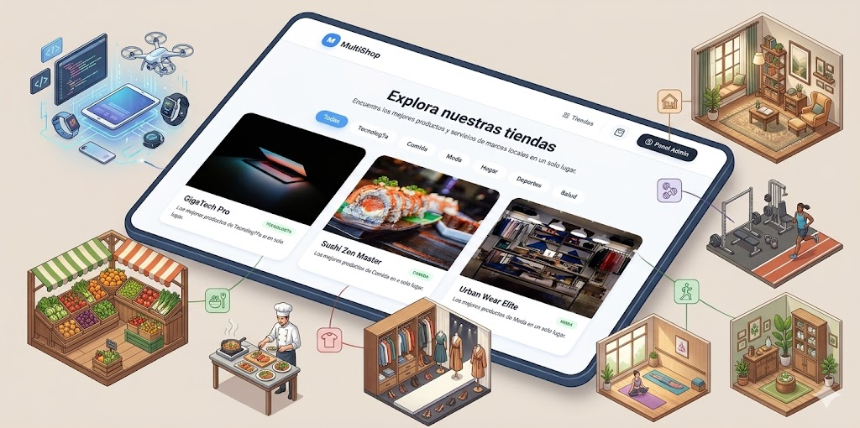
Manual de Usuario: SuperAdministrador.

Instituto tecnológico de Tláhuac 2

Taller de ingeniería de Software.

Índice

Página Principal 3
Inicio de Sesión/ Panel de Control 4
Solicitudes Pendientes 5
Todas las tiendas 6
Métricas 7

Barra de Navegación Superior
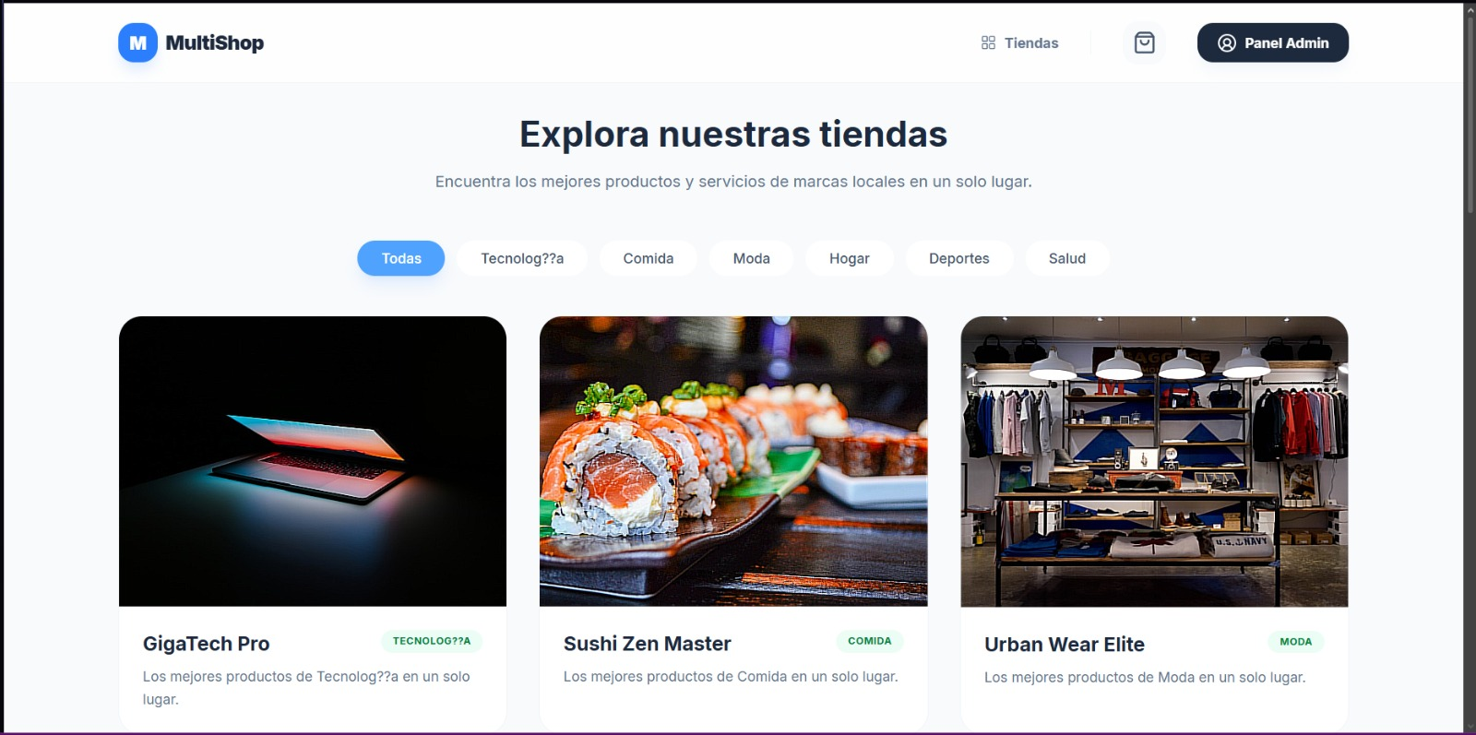
Sección de Bienvenida y Eslogan
Módulo de Filtrado por
Categorías
Catálogo de las tiendas

Página Principal
En esta imagen se muestra la interfaz de usuario de una página web llamada MultiShop. El diseño es limpio, moderno y utiliza un fondo blanco con elementos en tonos azules, negros y grises.
Componentes Principales de la Vista:
- Barra de Navegación Superior (Header): Contiene el logotipo de la marca para identidad visual, accesos rápidos a la sección general de tiendas, el carrito de compras y el botón "Panel Admin", el cual permite redireccionar al inicio de sesión administrativo.
- Sección de Bienvenida y Eslogan: Presenta el título central "Explora nuestras tiendas" junto con una breve descripción que orienta al usuario sobre el propósito del marketplace: centralizar marcas y servicios locales.
- Módulo de Filtrado por Categorías: Se compone de una serie de botones interactivos (Todas, Tecnología, Comida, Moda, Hogar, Deportes, Salud) que permiten al usuario segmentar de manera dinámica las tiendas según sus intereses actuales.
- Catálogo en Formato Grid (Tarjetas de Tiendas): Bloques dinámicos e intuitivos que muestran una imagen alusiva a la identidad de cada comercio, su nombre comercial, la categoría a la que pertenece y una breve descripción del servicio o producto que ofrece.

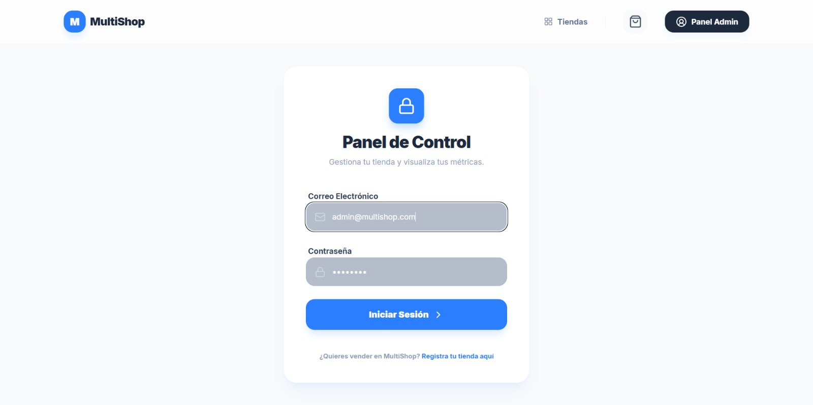
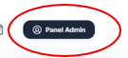
Bien una vez que coloquemos los datos como correo y contraseña segura damos click en este botón “Iniciar Sesión” y nos otorgara el acceso.
Al presionar el botón nos abrirá otra página para el Inicio de Sesión.

Inicio de Sesión/ Panel de Control
Este módulo es la puerta de acceso exclusiva y segura para la gestión global de MultiShop. Su propósito principal es proteger la integridad de la plataforma, garantizando que únicamente los usuarios con privilegios elevados (Super Admin) puedan ingresar al Backoffice para supervisar tiendas, gestionar solicitudes y visualizar las métricas del negocio.
Proceso de Inicio de Sesión:
Para acceder al Panel de Control, el sistema requiere la validación obligatoria de las siguientes credenciales de seguridad:
- Correo Electrónico: Dirección de e-mail institucional o administrativa previamente registrada en la base de datos (Ej. admin@multishop.com).
- Contraseña: Clave de acceso encriptada y segura vinculada a la cuenta.
Al ingresar los datos correctos y dar clic en el botón "Iniciar Sesión", el sistema otorgará el acceso inmediato al menú principal de administración.
Nota: En la parte inferior de este formulario, también se incluye un enlace directo (Registra tu tienda aquí) para aquellos comercios locales que deseen postularse y enviar una nueva solicitud de alta.

Para poder iniciar sesión tenemos que dar click al botón superior derecho que dice Panel Admin de color azul marino.
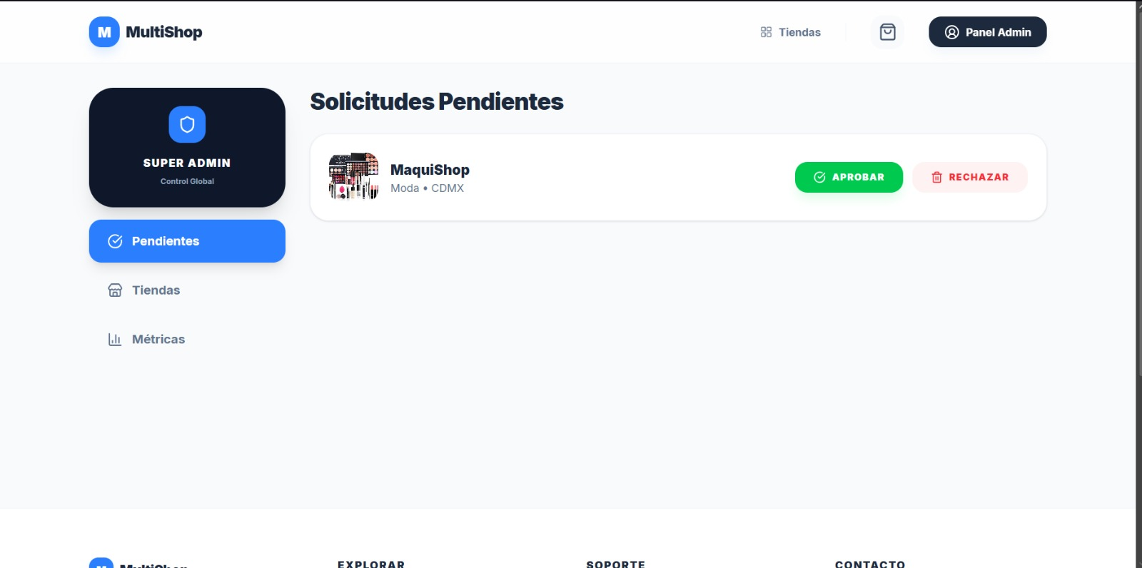
Al iniciar sesión de manera correcta nos abrirá esta pagina, lo cual significa que nos otorgo el acceso

Con este botón podemos rechazar la solicitud
Con este botón aprobamos la solicitud


Damos click en ese botón de color azul “Pendientes” y nos aparecerán todas las solicitudes que tenemos por aceptar

Solicitudes Pendientes
En esta imagen se muestra la interfaz del Super Admin, diseñada para el control global del sistema. En la sección activa de 'Pendientes', el sistema despliega una lista de tarjetas con la información clave de los comercios postulados (nombre, categoría y ubicación). A través de esta vista, el administrador tiene la facultad de aprobar o rechazar de manera directa el alta de una nueva tienda en la base de datos de la plataforma mediante los botones de acción rápida.

En el menú lateral también te da acceso a la gestión de "Tiendas" ya existentes y al módulo de "Métricas" para ver el rendimiento.
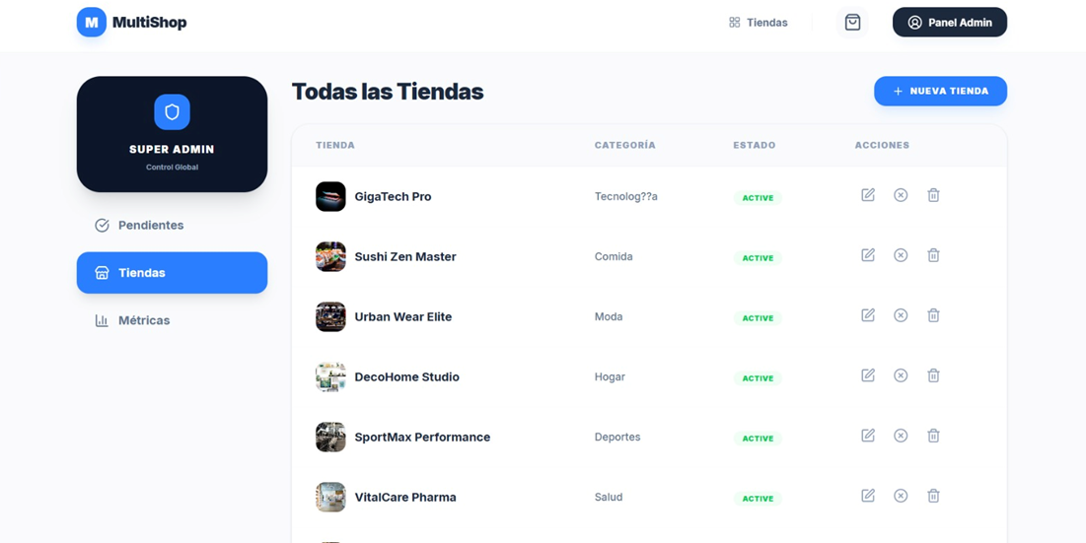
Para ingresar a Todas las tiendas tenemos que dar click en el botón “Tiendas” y nos va a abrir esta pagina.
En estado podemos dar de alta las tiendas, para que aparezcan o no en la pagina principal.
Aquí podemos elimar la tienda.
Podemos incluso agregar una nueva tienda sin necesidad de mandar la solicitud.
Aquí podemos editar la información de la tienda.

Todas las tiendas
Al seleccionar la opción 'Tiendas' en el menú lateral, la interfaz despliega el catálogo completo de los comercios registrados en la plataforma bajo el título 'Todas las Tiendas'. En esta vista tipo tabla, puedo visualizar el logotipo, nombre y categoría de cada negocio, así como su estado actual (por ejemplo, 'Active'). Además, en la columna de acciones tengo el control para editar la información, suspender temporalmente o eliminar definitivamente cualquiera de las tiendas. O incluso agregar una nueva tienda.
Para ingresar a las métricas tenemos que dar click en el botón azul del lado izquierdo que dice “métricas”. Y nos abrirá esta página.
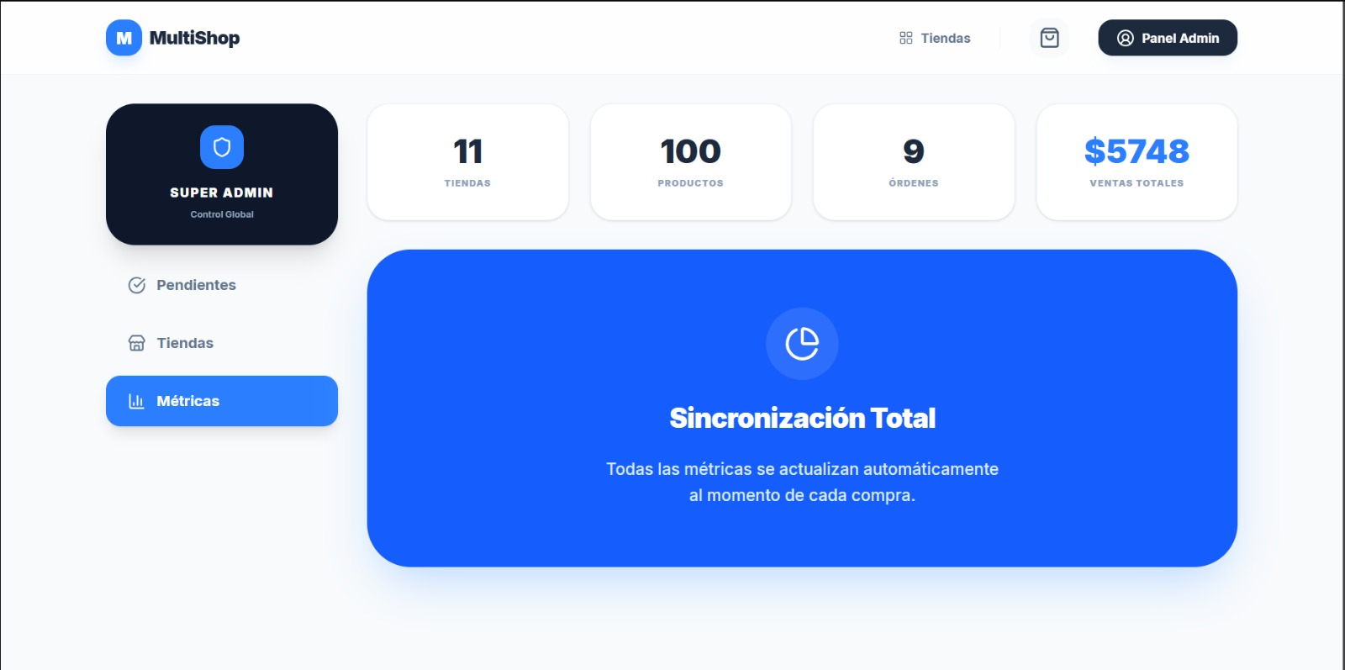
Ventas totales de todas las tiendas, todos los productos.
Pedidos que se realizaron.
Nos indica el número total que tenemos de tiendas que registradas y que se muestran en la página principal.
Muestra todos los productos registrados de todas las tiendas.

Métricas
Al dar clic en 'Métricas', se accede al resumen estadístico de MultiShop. Aquí se visualiza el total de tiendas activas, los productos registrados, las órdenes generadas en el sitio y los ingresos totales obtenidos por las ventas de todos los comercios. Esta sección cuenta con sincronización automática, lo que significa que los datos se actualizan en tiempo real al momento de cada compra.

Con este módulo de métricas, el Super Admin no solo gestiona el contenido, sino que obtiene una visión de negocio inmediata sobre la actividad comercial y el crecimiento de la plataforma.
Cada vez que se realice una compra pues las métricas se actualizarán automáticamente sin necesidad de actualizarlas manualmente.

